

Aleš Franče, Tomas Peréz Benz, Španělsko

S kumpány z naší školy jsem se vydal na školní stáž do Španělska, konkrétně tedy do města na jihu země, Málaga. V tomto pobřežním městě, které je centrem Andalusie, jsme strávili překrásné čtyři týdny. Na tuto zázračnou expedici jsem se mohl vydat díky evropskému programu Erasmus+, na kterou jsem se vydal díky naší Vyšší odborné a Střední průmyslové škole v Plzni.
Naše praxe na Pyrenejském poloostrově probíhala u Tomáse Péreze Benze. Nacházeli jsme se v technologickém centru Polo a pracovali v jeho dílně jakožto tři studenti a náš vedoucí. Naší misí bylo na 3D tiskárnách zhotovit pomůcky pro slepé lidi, aby mohli na vlastní kůži poznat mořský život. Vytvářeli jsme modely například delfínů, želv a dalších ryb označených Braillovým písmem a integrovaným NFC čipem, pomocí kterého bylo možné otevřít zvukové stopy pro intenzivnější zážitek. Dále jsme se na začátku praxe bavili o projektu, díky kterému bychom recyklovali staré notebooky a posílali je zpět do oběhu lidem, kteří je potřebují. Jinak jsme interagovali pouze s Tomásem a většinu práce dělali velmi samostatně od úpravy modelu až po tisk a debugging tiskáren.
Celý proces potom vypadal tak, že jsme dostali stl model mořského tvora, na který jsme osazovali popisky Braillovým písmem. Písmo jsme zároveň kontrolovali z hlediska norem nebo bezchybného tisku. Dále bylo nutné správně připravit podpory a umístit je pouze na důležitá místa, ale naopak minimalizovat jejich počet. Jako poslední bylo nutné vytvořit uvnitř modelu kapsu pro NFC čip, jejíž pozice musela být blízko povrchu, ale zároveň bylo třeba myslet na její umístění v rámci tiskového procesu, jelikož bylo nutné tisk zastavit a čip ručně vložit, tudíž vymyslet tisk tak, aby jeho majorita mohla běžet během noci a po našem návratu a vložení čipů tisk stihl doběhnout během naší pracovní doby a my byli schopni započít další.
Komunikace byla naštěstí velmi v pořádku, jelikož náš Tomás hovořil komunikačně španělsky, německy, ale hlavně anglicky, takže i složitější technické pojmy jsme byli schopni vykomunikovat bez problému. Kromě komunikace jsem nabyl pracovními zkušenostmi. Bylo zajímavé vidět, jak je čas důležitý faktor a kolik toho člověk vlastně zvládne za jeden den a že občas je mnohem levnější zaplatit peníze za lepší vybavení, než spoustu hodin bojovat předem prohraný boj s technologií, která by měla fungovat.
Mimo samotné praxe jsme byli ubytováni v zařízení, kde se střídalo více studentů z programu Erasmus+. Náš pokoj byl na něčí vkus lehce malý, když vezmeme v potaz, že nás na něm bydlelo pět, ale pohodlné matrace a klimatizace vše velmi vykoupily. Jinak jsme na ubytování měli jídelnu, která poskytovala jídlo pro naše štěstí ve více než dostatečném množství s velmi příjemnou kuchařkou. Nakonec bych k ubytování snad zmínil už jen terasu, kde bylo příjemné se potkávat a po večerech konverzovat jak se sebou navzájem, tak se studenty ostatních výjezdů a musím říct, že to byly úžasné chvíle. Jinak jsme o volných chvílích rozhodně nepohrdli hraním volejbalu na pláži či osvěžováním se v moři, které bylo doslova co by kamenem dohodil a devět minut došel. O víkendech jsme vyráželi do zákoutí mimo Málagu, jako například do Granady, na kajaky v Nerje nebo se někteří z nás vydali na Rondu či Gibraltar. Jelikož jsme měli hrazené jak ubytování s jídlem, tak i předplatné na MHD, tak nás výlety po městě, do centra nebo na chiringuitos ani finančně nepoznamenaly.
Za mě mohu říct, že jedna z věcí, proč byla cesta i stáž ve Španělsku tak úžasná a bezproblémová, byla rozhodně příprava se seňorem Ježíkem. Na přípravách jsme si například osvěžovali chod letiště, učili se základní španělské fráze nebo třeba hledali zajímavá místa v Málaze. A myslím, že jazyková příprava byla rozhodně nejužitečnější a i jinak španělštinou nepolíbené lidi připravila na základní společenské fráze.
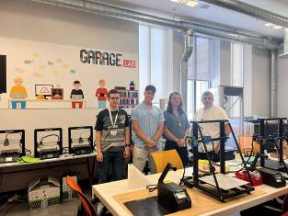
Osobně jsem se stáží nadmíru spokojen jak zajištěním, programem, tak hlavně díky naší skupině, se kterou jsem mohl zažít jeden z nejintenzivnějších měsíců v mém životě. Co se mého zážitku, nebo úspěchu týče, tak můžu rozhodně vyzdvihnout vnímání španělštiny kolem sebe a konkrétně tedy poslání dopisu do Česka čistě ve španělském jazyce, na což jsem velmi hrdý.
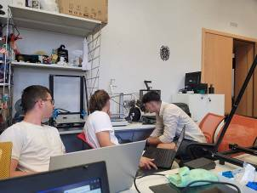
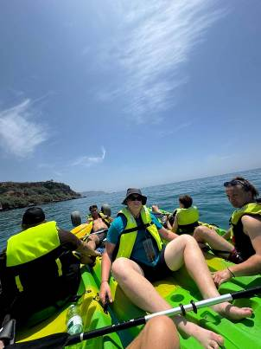
Praxe byla za mě naprosto úžasná a myslím, že je to geniální zkušenost, pro kterou by měl jít naproti každý, jelikož je to zážitek na celý život. Stejně jako zážitek na celý život, pozorování španělského automobilového provozu, ale o tom zas jindy.

